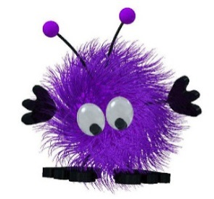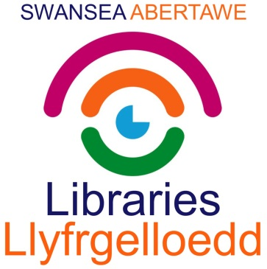

**Llyfrgelloedd Abertawe** - yma i'r teulu cyfan.

* E-lyfrau ac e-lyfrau llafar **AM DDIM** drwy ddefnyddio ap llyfrgell Borrow Box ar-lein. Dim dirwyon a chaiff y llyfrau eu dychwelyd yn awtomatig, felly does dim angen i chi drafferthu.
* Gallwch ddod o hyd i gomics a chylchgronau i'r teulu cyfan **AM DDIM** drwy ein gwefan. Mae'r rhain yn cyfrannu at eich darllen hefyd!
* Adnoddau addysgol **AM DDIM**, gyda gwybodaeth ddibynadwy ac addas at oedran a digonedd o gemau a gweithgareddau i gadw'ch plant yn brysur.
* Dilynwch ni ar **Facebook**, **Twitter** ac **Instagram** i gael y newyddion diweddaraf yn ogystal â heriau ac amser rhigwm.

**Gall eich teulu ymuno ar-lein nawr!**

Gallwn hefyd eich helpu os ydych wedi anghofio'ch cyfrinair neu golli'ch cerdyn. Ewch i'n gwefan

[**llyfrgell.ganolog@abertawe.gov.uk**](mailto:llyfrgell.ganolog@abertawe.gov.uk)

[**llinelllyfrgell@abertawe.gov.uk**](mailto:llinelllyfrgell@abertawe.gov.uk)**.**

[**https://www.abertawe.gov.uk/ymunoallyfrgell**](https://www.abertawe.gov.uk/ymunoallyfrgell)

[**https://www.abertawe.gov.uk/lawrlwythiadaudarllen**](https://www.abertawe.gov.uk/lawrlwythiadaudarllen)

**Llyfrgelloedd Abertawe** **Yma i helpu**